BOLETÍN
ESTADÍSTICO
TRIMESTRAL

.
Elaboración: Departamento de Planificación y Desarrollo.

JULIO - SEPTIEMBRE 2023

Santo Domingo, D.N.
OCTUBRE 2023

INSTITUTO DE ESTABILIZACIÓN DE PRECIOS (INESPRE)

- Servicios Generales

Gráfico 1. República Dominicana: Cantidad de canales
realizados por mes, según tipo de canal, 2023.

Fuente: Elaboración propia con datos de la Dirección de Gestión de Programas

Tabla 1. República Dominicana: Cantidad de canales
Realizados por mes, según tipo de canal, 2023.

Tipos de Canales | Julio | Agosto | Septiembre | Total
Total | 789 | 722 | 868 | 2,379
Bodegas Móviles | 359 | 347 | 436 | 1,142
Mercados de Productores | 424 | 370 | 430 | 1,224
Ferias Agropecuarias | 6 | 5 | 2 | 13
.
Fuente: Elaboración propia con datos de la Dirección de Gestión de Programas.
Nota: En la tabla y grafico anteriores, está el total de ferias agropecuarias realizadas por el
INESPRE y aquellas en las que fungió como invitado.

- Ciudadanos Beneficiados por tipo de canal
Gráfico 2. República Dominicana: Cantidad de ciudadanos
beneficiados por mes, según tipos de canales, 2023.

Fuente: Elaboración propia con datos de la Dirección de Gestión de Programas.

Tabla 2. República Dominicana: Cantidad de ciudadanos
Beneficiadospor mes, según tipo de canal, 2023.
Tipos de Canales | Julio | Agosto | Septiembre | Total
Total | 1,297,100 | 1,216,950 | 990,850 | 3,504,900
Bodegas Móviles | 126,000 | 121,450 | 152,600 | 400,050
Mercados de Productores | 593,600 | 518,000 | 602,000 | 1,713,600
Ferias Agropecuarias | 577,500 | 577,500 | 236,250 | 1,391,250

Fuente: Elaboración propia con datos de la Dirección de Gestión de Programas.
Nota: En la tabla y grafico anteriores, está el total de beneficiarios de las ferias agropecuarias realizadas por el INESPRE y aquellas en las que fungió como invitado.

- Bodegas Móviles por provincias

Mapa 1. República Dominicana: Cantidad de
Bodegas Móviles, según provincia, tercer trimestre 2023.

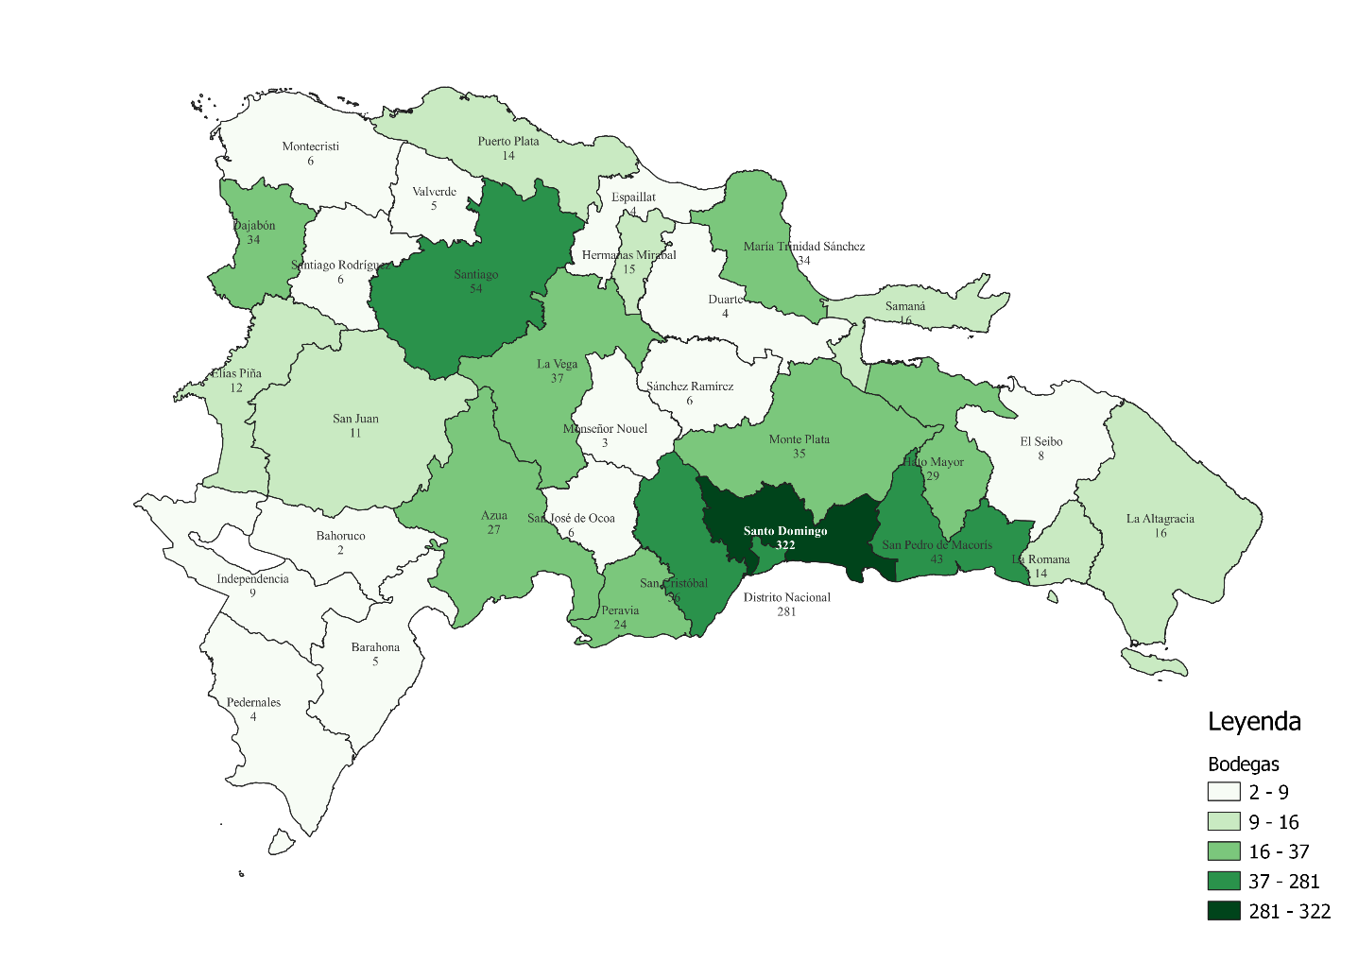
Fuente: Elaboración propia con datos de la Dirección de Gestión de Programas.
Tabla 3. República Dominicana: Cantidad de Bodegas Móviles
realizadas por mes, según provincia, 2023.
Provincia | Región |  |  |  |  | Julio |  | Agosto | Septiembre |  | Total
TOTAL |  |  |  |  |  | 359 |  | 347 | 436 |  | 1,142
Distrito Nacional |  | Gran Santo Domingo |  |  |  | 95 |  | 73 | 113 |  | 281
Santo Domingo |  | Gran Santo Domingo |  |  |  | 106 |  | 96 | 120 |  | 322
Monseñor Nouel |  | Región Norte |  |  |  | 0 |  | 2 | 1 |  | 3
La Vega |  | Región Norte |  |  |  | 14 |  | 14 | 9 |  | 37
Santiago |  | Región Norte |  |  |  | 17 |  | 19 | 18 |  | 54
Espaillat |  | Región Norte |  |  |  | 1 |  | 0 | 3 |  | 4
Duarte |  | Región Norte |  |  |  | 4 |  | 0 | 0 |  | 4
María Trinidad Sánchez |  | Región Norte |  |  |  | 10 |  | 23 | 1 |  | 34
Samaná |  | Región Norte |  |  |  | 16 |  | 0 | 0 |  | 16
Hermanas Mirabal |  | Región Norte |  |  |  | 3 |  | 1 | 11 |  | 15
Sánchez Ramírez |  | Región Norte |  |  |  | 6 |  | 0 | 0 |  | 6
Puerto Plata |  |  |  | Región Norte |  | 4 |  | 4 | 6 |  | 14
Santiago Rodríguez |  |  |  | Región Norte |  | 0 |  | 0 | 6 |  | 6
Valverde |  |  |  | Región Norte |  | 0 |  | 2 | 3 |  | 5
Montecristi |  |  |  | Región Norte |  | 1 |  | 5 | 0 |  | 6
Dajabón |  |  |  | Región Norte |  | 0 |  | 0 | 34 |  | 34
San Cristóbal |  |  |  | Región Sur |  | 6 |  | 31 | 19 |  | 56
Peravia |  |  |  | Región Sur |  | 7 |  | 7 | 10 |  | 24
Azua |  |  |  | Región Sur |  | 11 |  | 9 | 7 |  | 27
San José de Ocoa |  |  |  | Región Sur |  | 4 |  | 0 | 2 |  | 6
Barahona |  |  |  | Región Sur |  | 2 |  | 3 | 0 |  | 5
Bahoruco |  |  |  | Región Sur |  | 1 |  | 0 | 1 |  | 2
Independencia |  |  |  | Región Sur |  | 0 |  | 2 | 7 |  | 9
Pedernales |  |  |  | Región Sur |  | 0 |  | 0 | 4 |  | 4
San Juan |  |  |  | Región Sur |  | 0 |  | 9 | 2 |  | 11
Elías Piña |  |  |  | Región Sur |  | 0 |  | 7 | 5 |  | 12
La Romana |  |  |  | Región Este |  | 9 |  | 0 | 5 |  | 14
San Pedro de Macorís |  |  |  | Región Este |  | 24 |  | 2 | 17 |  | 43
El Seibo |  |  |  | Región Este |  | 0 |  | 0 | 8 |  | 8
La Altagracia |  |  |  | Región Este |  | 0 |  | 16 | 0 |  | 16
Monte Plata |  |  | Región Este |  |  |  | 6 | 20 |  | 9 | 35
Hato Mayor |  |  |  |  | Región Este | 12 |  | 2 |  | 15 | 29

Fuente: Elaboración propia con datos de la Dirección de Gestión de Programas.

- Mercados de Productores por provincias

Mapa 2. República Dominicana: Cantidad de
Mercados de Productores, según provincia, tercer trimestre 2023.
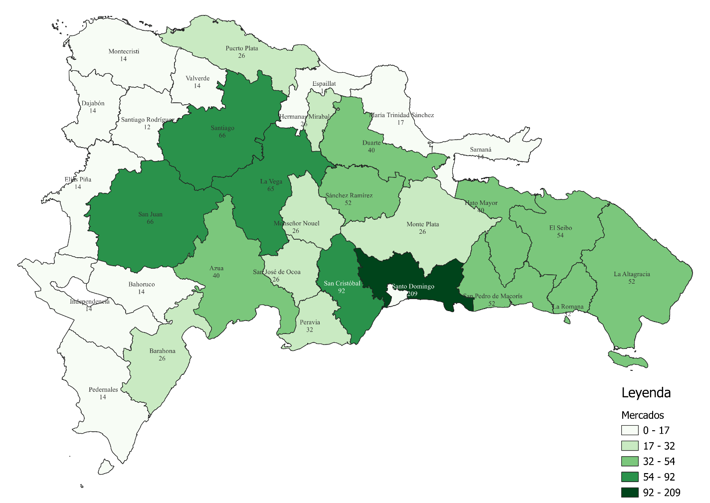

Fuente: Elaboración propia con datos de la Dirección de Gestión de Programas.

Tabla 4. República Dominicana: Cantidad de Mercados de
Productores realizados por mes, según provincia, 2023.
Provincia | Región | Julio | Agosto | Septiembre | Total
TOTAL |  | 425 | 370 | 430 | 1,225
Distrito Nacional | Gran Santo Domingo | 0 | 0 | 0 | 0
Santo Domingo | Gran Santo Domingo | 72 | 64 | 73 | 209
Monseñor Nouel | Región Norte | 9 | 8 | 9 | 26
La Vega | Región Norte | 22 | 20 | 23 | 65
Santiago | Región Norte | 23 | 20 | 23 | 66
Espaillat | Región Norte | 5 | 4 | 5 | 14
Duarte | Región Norte | 14 | 12 | 14 | 40
María Trinidad Sánchez | Región Norte | 5 | 4 | 8 | 17
Samaná | Región Norte | 5 | 4 | 5 | 14
Hermanas Mirabal | Región Norte | 9 | 8 | 9 | 26
Sánchez Ramírez | Región Norte | 18 | 16 | 18 | 52
Puerto Plata | Región Norte | 9 | 8 | 9 | 26
Santiago Rodríguez | Región Norte | 4 | 4 | 4 | 12
Valverde | Región Norte | 5 | 4 | 5 | 14
Montecristi | Región Norte | 5 | 4 | 5 | 14
Dajabón | Región Norte | 5 | 4 | 5 | 14
San Cristóbal | Región Sur | 32 | 28 | 32 | 92
Peravia | Región Sur | 11 | 10 | 11 | 32
Azua | Región Sur | 14 | 12 | 14 | 40
San José de Ocoa | Región Sur | 9 | 8 | 9 | 26
Barahona | Región Sur | 9 | 8 | 9 | 26
Bahoruco | Región Sur | 5 | 4 | 5 | 14
Independencia | Región Sur | 5 | 4 | 5 | 14
Pedernales | Región Sur | 5 | 4 | 5 | 14
San Juan | Región Sur | 23 | 20 | 23 | 66
Elías Piña | Región Sur | 5 | 4 | 5 | 14
La Romana | Región Este | 18 | 16 | 18 | 52
San Pedro de Macorís | Región Este | 18 | 16 | 18 | 52
El Seibo | Región Este | 19 | 16 | 19 | 54
La Altagracia | Región Este | 18 | 16 | 18 | 52
Monte Plata | Región Este | 9 | 8 | 9 | 26
Hato Mayor | Región Este | 14 | 12 | 14 | 40
Isla Saona | Región Este | 1 | 0 | 1 | 2

Fuente: Elaboración propia con datos de la Dirección de Gestión de Programas.

- Ferias Agropecuarias por provincias

Mapa 3. República Dominicana: Cantidad de
Ferias Agropecuarias, según provincia, tercer trimestre 2023.
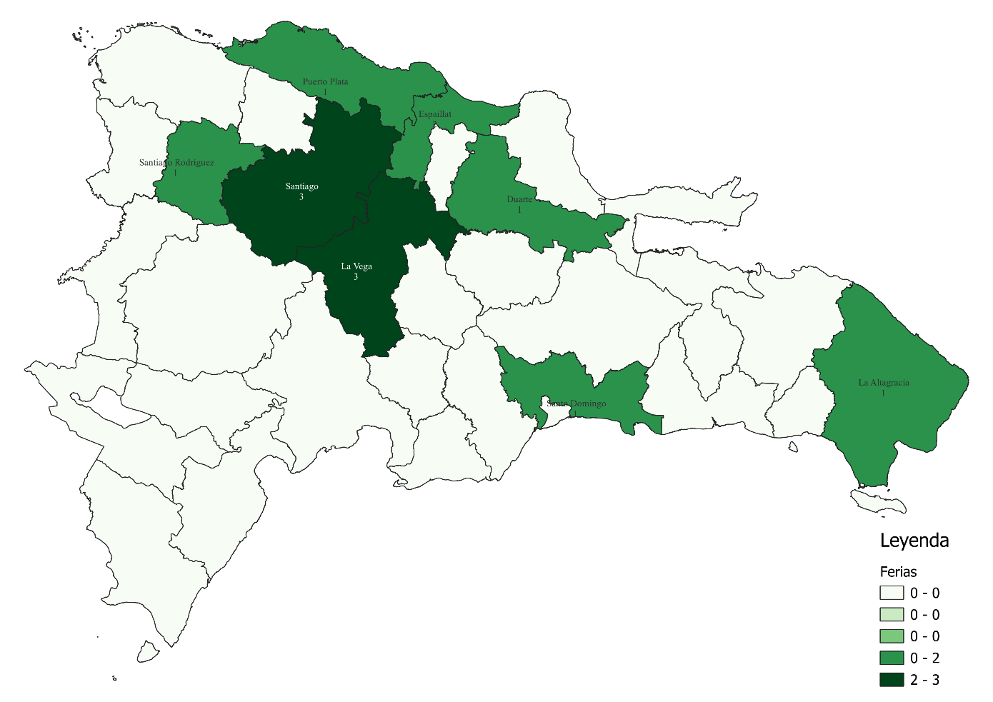
Fuente: Elaboración propia con datos de la Dirección de Gestión de Programas.
Nota: En el mapa anterior, está la distribución de ferias agropecuarias realizadas por el INESPRE y aquellas en las que fungió como invitado.
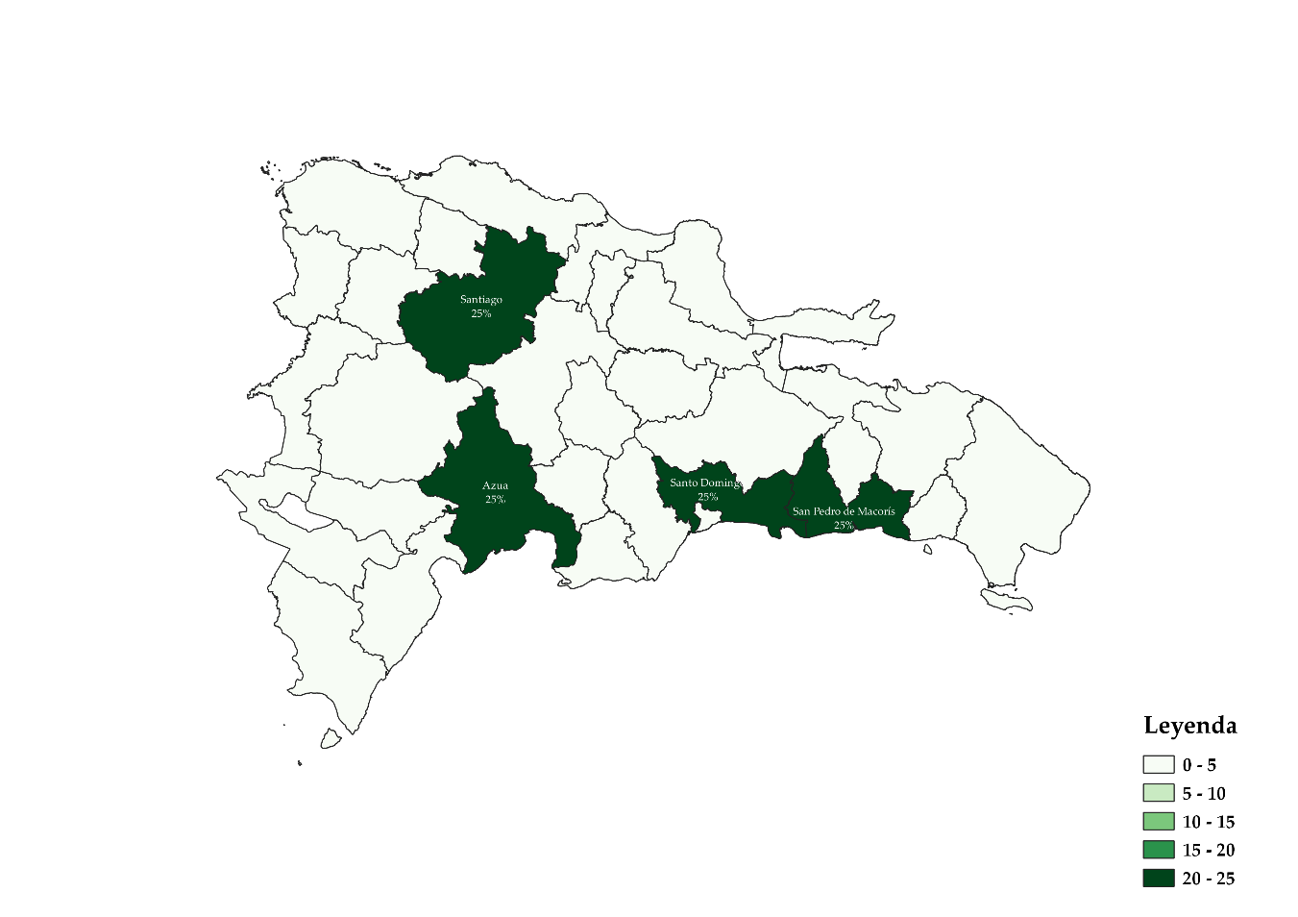
Tabla 5. República Dominicana: Cantidad de Ferias Agropecuariasrealizadas por mes, según provincia, 2023.
Provincia | Región |  |  | Julio | Agosto | Septiembre | Total
TOTAL |  |  |  | 6 | 5 | 2 | 13
Distrito Nacional |  |  | Gran Santo Domingo | 0 | 0 | 0 | 0
Santo Domingo |  |  | Gran Santo Domingo | 1 | 0 | 0 | 1
Monseñor Nouel |  |  | Región Norte | 0 | 0 | 0 | 0
La Vega |  |  | Región Norte | 1 | 2 | 0 | 3
Santiago |  |  | Región Norte | 1 | 1 | 1 | 3
Espaillat |  |  | Región Norte | 2 | 0 | 0 | 2
Duarte |  |  | Región Norte | 0 | 1 | 0 | 1
María Trinidad Sánchez |  |  | Región Norte | 0 | 0 | 0 | 0
Samaná |  |  | Región Norte | 0 | 0 | 0 | 0
Hermanas Mirabal |  |  | Región Norte | 0 | 0 | 0 | 0
Sánchez Ramírez |  |  | Región Norte | 0 | 0 | 0 | 0
Puerto Plata |  |  | Región Norte | 0 | 0 | 1 | 1
Santiago Rodríguez |  |  | Región Norte | 1 | 0 | 0 | 1
Valverde |  |  | Región Norte | 0 | 0 | 0 | 0
Montecristi |  |  | Región Norte | 0 | 0 | 0 | 0
Dajabón |  |  | Región Norte | 0 | 0 | 0 | 0
San Cristóbal |  |  | Región Sur | 0 | 0 | 0 | 0
Peravia |  |  | Región Sur | 0 | 0 | 0 | 0
Azua |  |  | Región Sur | 0 | 0 | 0 | 0
San José de Ocoa |  |  | Región Sur | 0 | 0 | 0 | 0
Barahona |  |  | Región Sur | 0 | 0 | 0 | 0
Bahoruco |  |  | Región Sur | 0 | 0 | 0 | 0
Independencia |  |  | Región Sur | 0 | 0 | 0 | 0
Pedernales |  |  | Región Sur | 0 | 0 | 0 | 0
San Juan |  |  | Región Sur | 0 | 0 | 0 | 0
Elías Piña |  |  | Región Sur | 0 | 0 | 0 | 0
La Romana |  |  | Región Este | 0 | 0 | 0 | 0
San Pedro de Macorís |  |  | Región Este | 0 | 0 | 0 | 0
El Seibo |  |  | Región Este | 0 | 0 | 0 | 0
La Altagracia |  | Región Este |  | 0 | 1 | 0 | 1
Monte Plata |  | Región Este |  | 0 | 0 | 0 | 0
Hato Mayor |  | Región Este |  | 0 | 0 | 0 | 0

Fuente: Elaboración propia con datos de la Dirección de Gestión de Programas.
Nota: En la tabla anterior, está el total de ferias agropecuarias realizadas por el INESPRE y aquellas en las que fungió como invitado.

- Productores Beneficiados

Gráfico 3.República Dominicana: Cantidad de productores
beneficiados de los canales de comercialización por mes, 2023.

Fuente: Elaboración propia con datos de la Dirección de Comercialización.

Tabla 6. República Dominicana: Cantidad de productores
beneficiados de los canales de comercialización por mes, 2023.
Descripción | Julio | Agosto | Septiembre | Total
Productores beneficiados | 252 | 240 | 243 | 735

Fuente: Elaboración propia con datos de laDirección de Comercialización.

- Capacitaciones impartidas a los Productores Agropecuarios

Tabla 7. República Dominicana: Talleres de
capacitación por mes, según tema, 2023.
Talleres |  | Julio |  | Agosto |  | Septiembre | Total
Total |  | 3 |  | 2 |  | 3 | 8
Talleres de capacitación a Asociaciones y/o Cooperativas de Pequeños y Medianos Productores Agropecuarios en Estándares de Calidad e Inocuidad y Comercialización. |  | 1 |  | 1 |  | 1 | 3
Talleres de capacitación a Asociaciones y/o Cooperativas de Pequeños y Medianos Productores Agropecuarios en Manejo de Post Cosecha. |  | 1 |  | 1 |  | 1 | 3
Talleres de capacitación a Asociaciones y/o Cooperativas de Pequeños y Medianos Productores Agropecuarios en Buenas Prácticas de Manipulación de Productos Agrícolas y Cárnicos. |  | 1 |  | 0 |  | 1 | 2
Talleres exclusivos para encuentros regionales. |  | 0 |  | 0 |  | 0 | 0
Fuente: Elaboración propia con datos de laDirección
Agropecuaria, Normas y Tecnología Alimentaria.

Tabla 8. República Dominicana: Productores
beneficiados por mes, según capacitación, 2023.
Productores | Julio | Agosto | Septiembre | Total
Total | 103 | 72 | 102 | 277
Productores capacitados en Estándares de Calidad e Inocuidad y Comercialización. | 39 | 42 | 26 | 107
Productores capacitados en Manejo de Post Cosecha. | 37 | 30 | 37 | 104
Productores capacitados en Buenas Prácticas de Manipulación de Productos Agrícolas y Cárnicos. | 27 | 0 | 39 | 66
Productores que asistieron a los encuentros regionales | 0 | 0 | 0 | 0

Fuente: Elaboración propia con datos de laDirección
Agropecuaria, Normas y Tecnología Alimentaria.

- Afiliaciones de Productores Agropecuarios

Tabla 9.República Dominicana: Cantidad de encuentros con Asociaciones y Cooperativas de Productores Agropecuarios por mes, 2023.
Encuentros | Julio | Agosto | Septiembre | Total
Encuentros con Asociaciones y Cooperativas de Productores Agropecuarios para la Afiliación a los Programas de Comercialización Agropecuaria. | 0 | 0 | 6 | 6

Fuente: Elaboración propia con datos de laDirección
Agropecuaria, Normas y Tecnología Alimentaria.
Tabla 10.República Dominicana: Cantidad de productores afiliados a los Programas de Comercialización Agropecuaria por mes, 2023.
Afiliaciones |  | Julio | Agosto |  | Septiembre | Total
Total |  | 0 | 0 |  | 90 | 90
Productores Agropecuarios entrenados en los encuentros para las afiliaciones a los Programas de Comercialización Agropecuaria. |  | 0 | 0 |  | 74 | 74
Productoras Agropecuarias entrenadas en los encuentros para las afiliaciones a los Programas de Comercialización Agropecuaria. |  | 0 | 0 |  | 16 | 16
Productores Agropecuarios jóvenes entrenados en los encuentros para las afiliaciones a los Programas de Comercialización Agropecuaria. |  | 0 | 0 |  | 0 | 0
Fuente: Elaboración propia con datos de laDirección
Agropecuaria, Normas y Tecnología Alimentaria.

Tabla 11. República Dominicana: Cantidad de Asociaciones y Cooperativas participantes de los encuentros para afiliaciones por mes, 2023.
Asociaciones y Cooperativas | Julio | Agosto | Septiembre | Total
Asociaciones y Cooperativas de Productores Agropecuarios afiliadas a los Programas de Comercialización Agropecuaria. | 0 | 0 | 10 | 10

Fuente: Elaboración propia con datos de laDirección
Agropecuaria, Normas y Tecnología Alimentaria.

___________________________ _________________________
Revisado por: Aprobado por:
Albania Díaz López Ing. Osvaldo Erazo Báez
Encargada de la División de PPP Enc. de Planificación y Desarrollo

